Prénom : ……………………………………… | Date : …………………………………………………………...............…………

GÉOGRAPHIE
La Terre - Une Terre menacée ? (10)

Notre Terre est fragile et précieuse. Durant des millénaires, notre planète a évolué et donné naissance à des écosystèmes complexes et équilibrés que seuls des dangers venant de l’espace (en particulier les météorites) pouvaient perturber.
Mais la croissance démographique et le développement des activités humaines sont venus perturber ces équilibres fragiles.
Aujourd’hui, l’épuisement des ressources naturelles, l’accroissement permanent de la demande énergétique et la colonisation des espaces et des territoires impliquent des bouleversements dont les conséquences les plus visibles sont entre autre l’augmentation de l’effet de serre et le changement climatique.

Un défi énergétique

Pour satisfaire la demande énergétique mondiale actuelle, les hommes puisent sans retenue dans les ressources énergétiques et particulièrement dans les énergies non renouvelables. Environ 80 % de l’énergie consommée dans le monde est d’origine fossile. Les énergies fossiles (charbon, pétrole, gaz, nucléaire) sont principalement utilisées pour le chauffage, les transports et l’industrie. Leur combustion est polluante et responsable de l’émission de gaz à effet de serre et du réchauffement climatique.

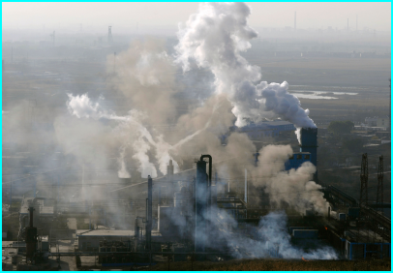 | 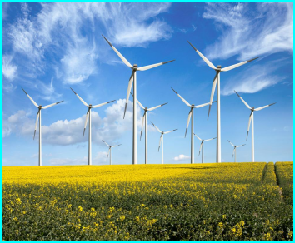
Les énergies fossiles sont très polluantes | L'énergie éolienne est inépuisable

À la différence des énergies non renouvelables, les ressources énergétiques renouvelables (hydraulique, solaire, éolien, géothermie) se caractérisent par le fait qu’elles sont inépuisables et disponibles en grande quantité sous réserve de se donner les moyens de les exploiter.
Le réchauffement climatique

Les changements climatiques ont toujours existé. Ces changements varient entre période glaciaire et réchauffement de la planète : l'ère dans laquelle nous rentrons s'avère être la période de réchauffement de la planète. Mais ce réchauffement n’est pas seulement dû au changement habituel du climat ; celui-ci est dû pour la plus grande partie aux rejets de gaz à effet de serre (le dioxyde de carbone ou CO2 notamment) par l'homme.

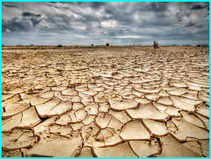 | 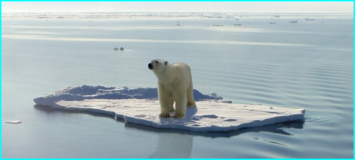
La déforestation entraîne la sécheresse | La banquise disparaît

Le réchauffement entraînerait une fonte des glaces et donc une augmentation du niveau de la mer (entre 9 et 88 cm). La banquise pourrait ainsi disparaître. Les précipitations augmenteraient et les tornades, les ouragans ou les tempêtes se produiraient plus souvent.

